ICS
点击此处添加中国标准文献分类号

WS
中华人民共和国卫生行业标准
WS/T XXXXX—XXXX

医学电子文档数字签名技术规范
第2部分：数字签名格式规范
Technical specifications for medical electronic document digital signature
Part 2: Digital signature formats specification
点击此处添加与国际标准一致性程度的标识

XXXX - XX - XX发布
XXXX - XX - XX实施
中华人民共和国国家卫生和计划生育委员会 发布

目 次
前言 II
1 范围 1
2 规范性引用文件 1
3 术语和定义 1
4 缩略语 1
5 数字签名数据格式要求 1
6 数字签名对象要求 1
7 数字签名数据结构要求 1
8 数字签名数据与医学电子文档的关联关系要求 2

前 言
WS/T XXX《医学电子文档数字签名技术规范》现分为以下部分：
——第1部分：数字签名通用规则；
——第2部分：数字签名格式规范；
——第3部分：电子病历数字签名应用规范。
本部分为WS/T XXX的第2部分。
本部分按照GB/T 1.1-2009给出的规则起草。
本部分起草单位：国家卫生和计划生育委员会统计信息中心、首都医科大学附属北京天坛医院、北京数字认证股份有限公司、新疆数字证书认证中心、中国医科大学附属第一医院、北京大学人民医院、北京胸科医院、安徽医科大学第一附属医院、新疆人民医院......
本部分主要起草人：孟群、李岳峰、董方杰、王韬、沈雷、王方非、张秀明、邵尉、王力华、曹建、洪建、杨建峰……。

数字签名格式规范
- 范围
WS/T XXX的本部分规定了数字签名数据格式要求、数字签名对象要求、数字签名数据结构要求、数字签名数据与医学电子文档的关联关系等。
本部分适用于全国各级各类卫生计生单位规范使用医学电子文档数字签名格式；卫生计生单位可依据本规范对卫生计生信息系统开发商、第三方电子认证服务机构提出建设要求。
- 规范性引用文件
下列文件对于本文件的应用是必不可少的。凡是注日期的引用文件，仅注日期的版本适用于本文件。凡是不注日期的引用文件，其最新版本（包括所有的修改单）适用于本文件。
GM/Z 0001-2013 密码术语
GB/T 25064-2010 信息安全技术 公钥基础设施 电子签名格式规范
GB/T 25061-2010 信息安全技术 公钥基础设施 XML数字签名语法与处理规范
WS/T 482 卫生信息共享文档编制规范
- 术语和定义
WS/T XXX.1界定的术语和定义适用本文件。
- 缩略语
ES-T（Electronic signature with Timestamp）带时间戳的电子签名
XML（Extensible Markup Language）可扩展标记语言
- 数字签名数据格式要求
医学电子文档数字签名数据格式应采用符合GB/T 25064-2010要求的带时间戳的电子签名（ES-T），且应采用GB/T 25061-2010中定义的XML数字签名语法要求的XML格式。
- 数字签名对象要求
医学电子文档数字签名对象应为符合WS/T 482要求的医学电子文档文档头、文档体中的全部内容。
- 数字签名数据结构要求
数字签名数据说明见表1。
在应用本规范时，应将GB/T 25061-2010中的附录文件存放在卫生信息系统可以访问的位置。示例见图1。
表1. 数字签名数据说明
元素名称 | 基数 | 约束 | 类型 | 说明与描述
SignatureValue | 1…* | R | 字符 | 数字签名值
Signcertificate | 1…* | R | 字符 | 数字证书
TimeStamp | 1…* | R | 字符 | 时间戳值
DigestValue | 1…* | R | 字符 | 摘要值
示例：本规范中假定存放在http://127.0.0.1/2000/09/xmldsig中，可根据实际情况调整存放位置，数字签名数据结构如下：
<?xml version="1.0" encoding="UTF-8"?>
<Signature xmlns="http://127.0.0.1/2000/09/xmldsig#">

<! -- 文档头 -->

<component>
<! -- 数字签名数据 -->
< SignedInfo >
<SignatureValue>签名值</SignatureValue>
<Signcertificate>数字证书</Signcertificate>
<TimeStamp>时间戳</TimeStamp>
<DigestValue>摘要值</DigestValue>
</SignedInfo >
</componet>
</Signature>
图1 数字签名数据结构XML示例
- 数字签名数据与医学电子文档的关联关系要求
应确保数字签名数据与数字签名对象（医学电子文档）一一对应的关联关系，见图2。
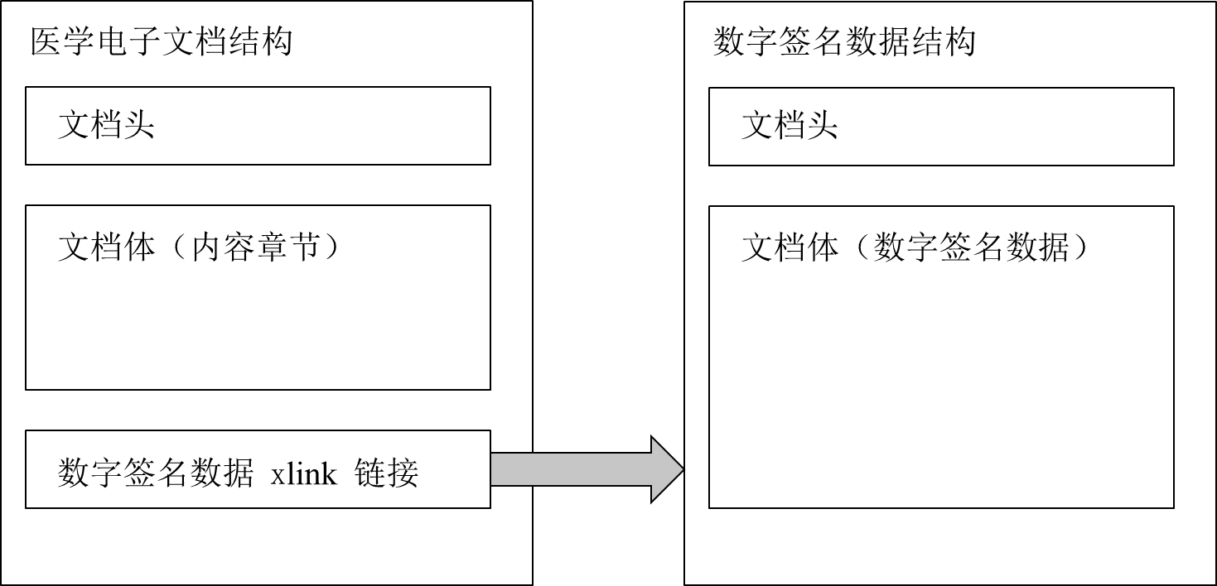
图2 数字签名数据与医学电子文档的关联关系

_________________________________

